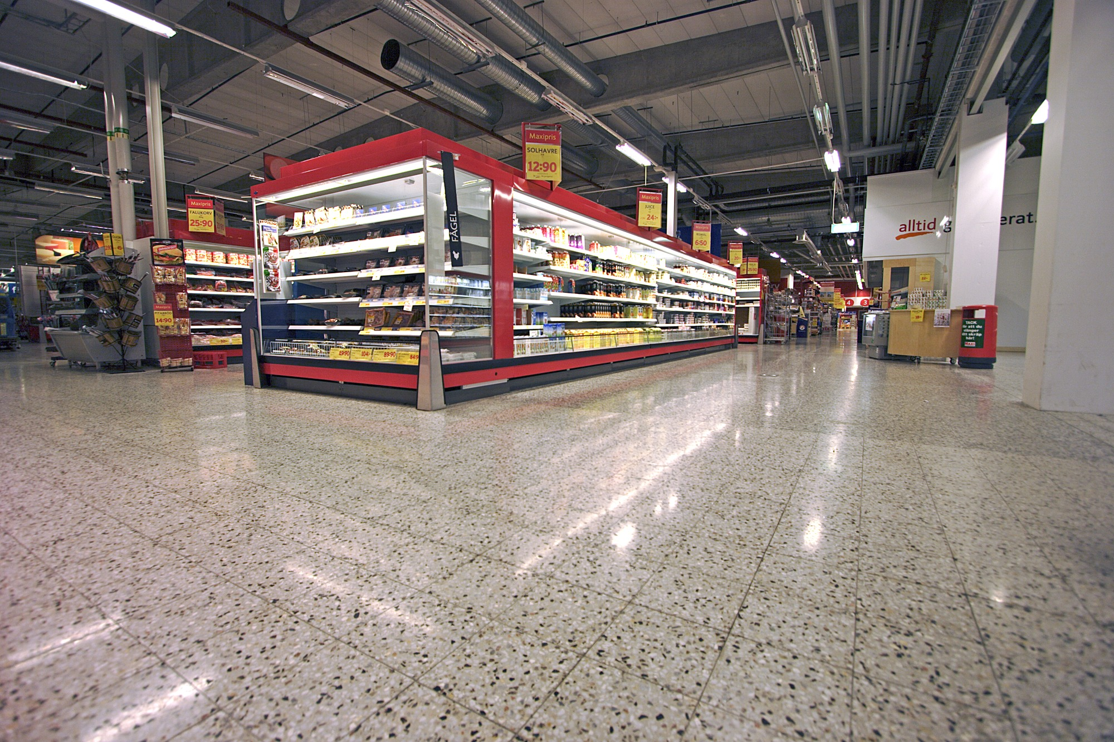


DIAMANTOVĚ BROUŠENÉ / LEŠTĚNÉ POVRCHY ( beton, teracco )
- ÚDRŽBA s HTC Twister™ pady

- Co je Twister

Twister je nová metoda pro denní podlahovou údržbu, která podlahu nejen čistí, ale zároveň povrch leští pomocí tradičních padů, ve kterých jsou biliony mikroskopických částic diamantu. Místo chemického čištění, Twister je mechanickou čistící metodou, která vyžaduje pouze vodu. Barevně označená strana padů je impregnována diamanty
a pracuje jako indikátor opotřebení – není-li již barva viditelná, životnost padu je na konci.

- Jak Twister pracuje

Kombinace měkkého podlahového padu a tvrdosti / ostrosti diamantu vytváří jedinečný produkt, který kopíruje podlahový povrch a efektivně odstraňuje špínu, ale zároveň ve stejném čase povrch leští. Toto vytváří možnost každodenního čištění a údržby bez chemických prostředků a dosažení vysokého lesku různých povrchů.

- HTC Superfloor

Pro každodenní údržbu betonových / teracco leštěných povrchů použijte HTC Twister Green pad v kombinaci s běžným čistícím strojem a vodou. Pro dosažení vyššího lesku je možno vyleštit Vaši podlahu s HTC Green Twister pad a vysokootáčkovým leštícím strojem za sucha, opět bez chemických prostředků. Pady jsou navrženy pro použití max do 3500ot. / min.

Velikosti HTC Twister™ padů
Ruční Twiste™r pady 25 x 12,5cm
Twister™ pady pro strojní čištění 4” – 28” ( 10 – 71cm )

Výhradní zastoupení HTC Sweden AB pro ČR a SR:

REDIMAX spol. s r.o.
Teslova 12
CZ - 301 00 Plzeň

Michal Papež +420 606 628 781

www.redimax.cz papez@redimax.cz

Redimax spol. s r.o., Teslova 12, 301 00 Plzeň www.redimax.cz redimax@redimax.cz

- Twister – použití
Obr. č. 1 – Zbavte povrch povrch od hrubých nečistot
Obr. č. 2 – Barevná strana je strana pracovní a zároveň slouží jako indikátor opotřebení
Obr. č. 3 – Twister pad nasaďte na unášecí talíř pro pady
Obr. č. 4 – Do nádrže nalijte pouze čistou vodu
Obr. č .5 – Začněte se strojním čištěním
Obr. č. 6 - Po dokončení opláchněte Twister pad pod vodou

Redimax spol. s r.o., Teslova 12, 301 00 Plzeň www.redimax.cz redimax@redimax.cz

